**ATA 20/04**

Reunião realizada na plataforma Zoom

**Inicio**: 20:30

**Término:** 21:46

**Pauta:**

- comentários acerca dos documentos criados pelas equipes de software e estrutura

[a ideia é deles serem disponibilizados antes da reunião para lermos, destinando esse tempo de reunião para apenas dúvidas e esclarecimentos dos tais]

- relatório de trabalho semanal da equipe de energia

- relatório de trabalho semanal da equipe de eletrônica

- relatório de andamento da área financeira/ compras

**Presentes:**

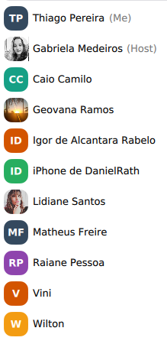

* Relatório da primeira versão do documento do PC1 da parte dos responsáveis de Software e Estrutura. Thiago iniciou abordando o trello e juntamente com Caio apresentou a estratégia de desenvolvimento do documento, que é a seguinte, inicialmente 8 integrantes, 4 de Software e 4 de Estrutura realizarão a primeira versão do documento e deixar o KANBAN atualizado para compreensão do andamento do projeto. Posteriormente as equipes irão preenchendo as lacunas nos respectivos domínios.
* Gabriela completou complicações no desenvolvimento do documento e a Lidiane também.
* Daniel apresentou a essencialidade da eletrônica para o projeto em contraste com a pouca quantidade de integrantes. Levantou a hipótese da ajuda de integrante de software para ajudar na implementação do Lora ( Provável ferramenta a ser usada ).
* Igor, representante de eletrônica, apresentou que o Eduardo será o responsável pelas compras e Caixa, Wilton o ajudou nas pesquisas.
* Luyza contemplou
* Daniel contemplou o custo de alguns sensores, alguns não vendidos no Brasil.
* Raiane levantou a hipótese de analisarmos magnésio, fósforo e outros nutrientes. Será analisado o custo e sensores desse levantamento.
* Contemplamos a importância de utilizar tecnologias abrangentemente usadas pois se até nelas decorrem complicações, quiçá tecnologias desconhecidas.
* Discutimos abordagem para o restante da semana, foi sugerido com o consentimento de todos:
  + Descrever melhor os requisitos e arquitetura de seu domínio.
  + E realizar uma apresentação da arquitetura de cada área para todo o grupo

Ata redigida por Thiago Ribeiro